|  |  |  |
| --- | --- | --- |
| **TRƯỜNG ĐẠI HỌC SƯ PHẠM TP. HỒ CHÍ MINH**  **KHOA CÔNG NGHỆ THÔNG TIN**  **-----□□-----** | | |
|  |  |  |
| **BÁO CÁO**  **NHẬP MÔN CÔNG NGHỆ PHẦN MỀM** | | |
| ĐỀ TÀI:  **XÂY DỰNG TRANG WEB ĐỌC TRUYỆN TRANH** | | |
| **Thành phố Hồ Chí Minh, tháng 8 năm 2024** | | |

|  |  |  |  |  |
| --- | --- | --- | --- | --- |
| **TRƯỜNG ĐẠI HỌC SƯ PHẠM THÀNH PHỐ HỒ CHÍ MINH**  **KHOA CÔNG NGHỆ THÔNG TIN**  **-----□□-----** | | | | |
|  | |  | |  |
| **BÁO CÁO**  **NHẬP MÔN CÔNG NGHỆ PHẦN MỀM** | | | | |
| ĐỀ TÀI:  **XÂY DỰNG TRANG WEB ĐỌC TRUYỆN TRANH** | | | | |
|  | |  |  |
|  | |  |  |
| Giảng viên hướng dẫn: | | ThS. Trần Thanh Nhã |  |
|  | |  |  |
|  | |  |  |
| Sinh viên thực hiện: | | Đàng Huỳnh Khánh Đoan | 48.01.104.027 |
|  | | Nguyễn Minh Hiếu | 48.01.104.044 |
|  | | Bùi Quốc Huy | 48.01.104. |
|  | | Nguyễn Quang Vinh | 48.01.104. |
| **Thành phố Hồ Chí Minh, tháng 8 năm 2024** | | | | |

LỜI MỞ ĐẦU 4

BẢNG PHÂN CÔNG 5

**CHƯƠNG 1: KHẢO SÁT BÀI TOÁN** 6

**1.1 Mô tả bài toán** 6

**1.2 Khảo sát bài toán** 6

**1.3 Xây dựng biểu đồ mô tả nghiệp vụ và phân cấp chức năng** 9

**1.4 Xây dựng kế hoạch dự án đơn giản** 10

**CHƯƠNG 2: ĐẶC TẢ YÊU CẦU BÀI TOÁN** 10

**2.1 Giới thiệu chung** 10

**2.2 Biểu đồ use – case** 10

**2.3 Biểu đồ use – case tổng quan** 10

**2.4 Biểu đồ use – case phân rã mức 2** 11

**2.5 Đặc tả use – case** 12

**2.6 các yêu cầu phi chức năng** 12

**CHƯƠNG 3: PHÂN TÍCH YÊU CẦU** 12

**3.4. Xây dựng biểu đồ thực thể liên kết (ERD)** 12

Mục Lục

# LỜI MỞ ĐẦU

Thầy Trần Thanh Nhã, với kinh nghiệm dày dặn trong giảng dạy và nghiên cứu, đã truyền đạt cho nhóm chúng em những kiến thức vô giá về phân tích hệ thống, thiết kế giao diện người dùng, cùng các công nghệ tiên tiến trong phát triển website. Từ những buổi học lý thuyết đầy sâu sắc đến các buổi thực hành chi tiết, thầy luôn kiên nhẫn giải đáp mọi thắc mắc của chúng em và cung cấp những lời khuyên thiết thực. Chính nhờ sự hướng dẫn tận tâm của thầy, nhóm chúng em không chỉ nắm vững cách thức xây dựng một website đọc truyện tranh chuyên nghiệp, mà còn học được cách tiếp cận vấn đề một cách logic và sáng tạo.

Qua quãng thời gian miệt mài nghiên cứu và thực hiện, dự án “Xây dựng trang web đọc truyện tranh” của nhóm đã hoàn thành. Chúng em xin gửi lời cảm ơn chân thành và sâu sắc nhất đến thầy Trần Thanh Nhã. Thầy không chỉ là người hướng dẫn mà còn là người truyền cảm hứng, luôn đồng hành và hỗ trợ chúng em trong suốt quá trình thực hiện dự án này. Sự tận tụy, kiến thức uyên thâm và phong cách giảng dạy nhiệt tình của thầy đã giúp nhóm chúng em không chỉ hoàn thành tốt bài báo cáo mà còn mở rộng tầm hiểu biết của mình về công nghệ phần mềm.

Dự án này không chỉ là một bài tập mà còn là một hành trình, một trải nghiệm đáng nhớ trong cuộc đời sinh viên của chúng em. Nhờ sự hướng dẫn và động viên của thầy, chúng em đã học được cách làm việc nhóm, cách phân chia công việc hiệu quả và cách giải quyết các vấn đề phát sinh một cách nhanh chóng và chính xác.

Dù đã cố gắng hết sức, bài luận của chúng em chắc chắn vẫn còn những thiếu sót. Chúng em rất mong nhận được sự thông cảm, chỉ dẫn, giúp đỡ và góp ý của thầy, cô để chúng em có thể hoàn thiện hơn trong tương lai.

Nhóm chúng em xin chân thành cảm ơn!

# BẢNG PHÂN CÔNG

|  |  |  |  |
| --- | --- | --- | --- |
| **Tên thành viên** | **MSSV** | **Công việc** | **Mức độ hoàn thành** |
| Đàng Huỳnh Khánh Đoan | 48.01.104.027 |  |  |
| Nguyễn Minh Hiếu | 48.01.104. |  |  |
| Bùi Quốc Huy | 48.01.104. |  |  |
| Nguyễn Quang Vinh | 48.01.104. |  |  |

# **CHƯƠNG 1: KHẢO SÁT BÀI TOÁN**

### **Mô tả bài toán**

* **Hoạt động của khách hàng**
* Khi người dùng truy cập vào trang web đọc truyện thì họ có thể lướt xem những bộ truyện ở trang chủ, nếu muốn đọc thì phải có tài khoản để thực hiện các chức năng của trang web
* Người dùng có thể thêm bộ truyện họ yêu thích vào mục “ Yêu thích” .
* Thông qua chức năng tìm kiếm của website người dùng có thể nhanh chóng tìm được bộ truyện mà họ cần. Nếu muốn bình luận về bộ truyện nào đó, người dùng có thể viết xuống phần bình luận.
* Người dùng có thể chia sẻ truyện lên các mạng xã hội như Facebook, Tiktok, hoặc gửi liên kết cho bạn bè nếu muốn
* Khi người dùng nhấp vào trang chính của truyện, sẽ có những chi tiết như tóm tắt nội dung, tác giả, số chương, và đánh giá của người đọc.
* **Hoạt động của quản lí**
* Quản lí điều hành hệ thống, truyện và các tác giả, tác phẩm trên trang admin.
* Quản lí có thể xem thống kê các thông số đọc truyện từ người dùng trong mục tổng quan
* Quản lí có thể thao tác thêm, xoá, sửa các truyện tuỳ ý trong mục quản lí truyện, cũng như là quản lí các chương.
* Quản lí có thể đọc, chỉnh sửa thông tin của người dùng trong mục quản lý thành viên

### **1.2 Khảo sát bài toán**

#### 1.2.1. **Khảo sát hiện trạng:**

* **Thị trường tìm năng và tình hình**

**-** Sự phổ biến của truyện tranh và tiểu thuyết: Các thể loại như manga, manhua, manhwa, và tiểu thuyết ngôn tình, tiên hiệp rất được ưa chuộng, không chỉ ở Việt Nam mà trên toàn thế giới.

- Theo báo cáo từ nền tảng đọc truyện Waka, mỗi tháng có khoảng 2.5 triệu người Việt Nam đọc truyện tranh trực tuyến, với quy mô thị trường khoảng 4 triệu USD/năm. Độc giả chủ yếu sử dụng điện thoại di động để đọc truyện tranh, thuận tiện cho việc đọc vào bất cứ lúc nào​.

- Xu hướng giải trí số: Ngày càng nhiều người chuyển sang các dịch vụ trực tuyến cho nhu cầu giải trí, đặc biệt là trong bối cảnh dịch COVID-19, nơi mà việc ở nhà đã trở thành tiêu chuẩn mới.

- Đối tượng độc giả trẻ: Đối tượng người đọc trẻ, đặc biệt là từ 15-30 tuổi, có xu hướng sử dụng công nghệ nhiều hơn và có nhu cầu cao về nội dung giải trí trực tuyến.

- Tạo nội dung độc quyền: Đầu tư vào việc sáng tạo các truyện mới và độc quyền có thể thu hút độc giả trung thành.

- Phát triển cộng đồng: Xây dựng một cộng đồng đọc truyện trực tuyến nơi người dùng có thể thảo luận, chia sẻ và đánh giá truyện. Điều này không chỉ giữ chân người dùng mà còn tạo ra giá trị cộng đồng.

* **Cơ hội kinh doanh**

- Mô hình kinh doanh đa dạng: Freemium, subscription, và pay-per-book cho phép tối ưu hóa doanh thu từ nhiều nguồn khác nhau.

- Tiếp cận toàn cầu: Các nền tảng trực tuyến có khả năng tiếp cận người dùng toàn cầu, mở rộng thị trường một cách nhanh chóng.

- Quảng cáo và hợp tác: Tích hợp quảng cáo hoặc hợp tác với các nhà xuất bản để tạo ra các nội dung độc quyền và chất lượng cao.

* **Lợi ích từ công nghệ**

- Ứng dụng di động: Sự phát triển của công nghệ di động cho phép người dùng đọc truyện mọi lúc, mọi nơi. Các ứng dụng di động như MangaToon, Webtoon và Comico đang rất thành công.

- Trí tuệ nhân tạo (AI): AI có thể được sử dụng để đề xuất truyện dựa trên sở thích cá nhân của người đọc, cải thiện trải nghiệm người dùng.

- Công nghệ đám mây: Giúp lưu trữ và phân phối nội dung một cách hiệu quả, giảm thiểu chi phí và tối ưu hóa hiệu suất.

* **Thách thức và giải pháp**

- Một số vấn đề tồn tại trong ngành dịch truyện tranh bao gồm bản dịch không chính xác, cắt xén nội dung, và xung đột văn hóa. Những vấn đề này cần được giải quyết để nâng cao chất lượng sản phẩm và đáp ứng nhu cầu của độc giả.

- Vấn đề bản quyền: Cần có chiến lược rõ ràng để giải quyết vấn đề bản quyền, hợp tác với các tác giả và nhà xuất bản.

- Chất lượng nội dung: Đảm bảo cập nhật nội dung liên tục và đa dạng để giữ chân người đọc.

- Cạnh tranh: Tạo ra điểm khác biệt và ưu thế cạnh tranh như tốc độ tải trang, giao diện thân thiện, và nội dung độc quyền.

#### **1.2.2. Mục tiêu:**

* **Cung cấp nội dung giải trí**

- Đáp ứng nhu cầu đọc truyện của người dùng: Độc giả có thể truy cập vào kho truyện phong phú, bao gồm truyện tranh, tiểu thuyết, ngôn tình, tiên hiệp,...

- Mang lại niềm vui và thư giãn: Đọc truyện là một hình thức giải trí phổ biến giúp người dùng giảm căng thẳng và thư giãn.

* **Hỗ trợ các tác giả và nhà xuất bản**

- Tạo nền tảng cho tác giả tự do: Giúp các tác giả có thể xuất bản và kiếm tiền từ các tác phẩm của mình.

- Mở rộng thị trường cho nhà xuất bản: Hỗ trợ nhà xuất bản tiếp cận với độc giả toàn cầu và quảng bá các tác phẩm mới.

* **Phát triển cộng đồng**

- Xây dựng cộng đồng độc giả: Tạo ra một không gian để người dùng thảo luận, chia sẻ và đánh giá truyện, từ đó hình thành một cộng đồng độc giả mạnh mẽ.

- Tạo ra sự kết nối: Kết nối các độc giả có cùng sở thích và tạo ra các hoạt động, sự kiện để gắn kết cộng đồng.

* **Bảo tồn và phát triển văn hóa**

- Bảo tồn văn hóa đọc: Khuyến khích thói quen đọc sách và truyện trong thời đại số.

- Quảng bá văn hóa: Giới thiệu và lan tỏa các tác phẩm truyện tranh mang đậm bản sắc văn hóa đến với đọc giả.

#### **1.2.3. Xác định thông tin cơ bản cho nghiệp vụ bài toán**

Thông tin cơ bản cho nghiệp vụ bài toán:

|  |  |  |  |
| --- | --- | --- | --- |
| **Input** | | **Process** | **Output** |
| Đăng nhập và phân quyền | Tên đăng nhập | * Xác thực thông tin đăng nhập với cơ sở dữ liệu người dùng * Xác định vai trò và quyền của người dùng | Cho phép hoặc từ chối truy cập vào các tính năng dựa trên vai trò của người dùng |
| Mật Khẩu |
| Thêm truyện |  |  |  |
|  |
|  |  |  |  |
|  |
|  |
|  |
|  |
|  |
|  |  |  |  |

### **1.3 Xây dựng biểu đồ mô tả nghiệp vụ và phân cấp chức năng**

- Biểu đồ hoạt động mô tả nghiệp vụ cho bài toán:

* Sơ đồ Phân cấp chức năng ( BFD diagram )
* Mô tả các chức năng trong BFD diagram

### **1.4 Xây dựng kế hoạch dự án đơn giản**

# **CHƯƠNG 2: ĐẶC TẢ YÊU CẦU BÀI TOÁN**

### **2.1 Giới thiệu chung**

- Các tác nhân của hệ thống:

+ Quản trị viên và người dung là những người sử dụng

### **2.2 Biểu đồ use – case**

### **2.3 Biểu đồ use – case tổng quan**

Để truy cập vào ứng dụng quản lý web truyện thì người quản lý phải đăng nhập theo tên đăng nhâp và mật khẩu đã được cấp sẵn cho người quản lý ứng dụng. Khi đăng nhập thành công, người quản lý có thể sử dụng các chức năng được cung cấp trong ứng dụng.

Biểu đồ use-case tổng quan cho bài toán :

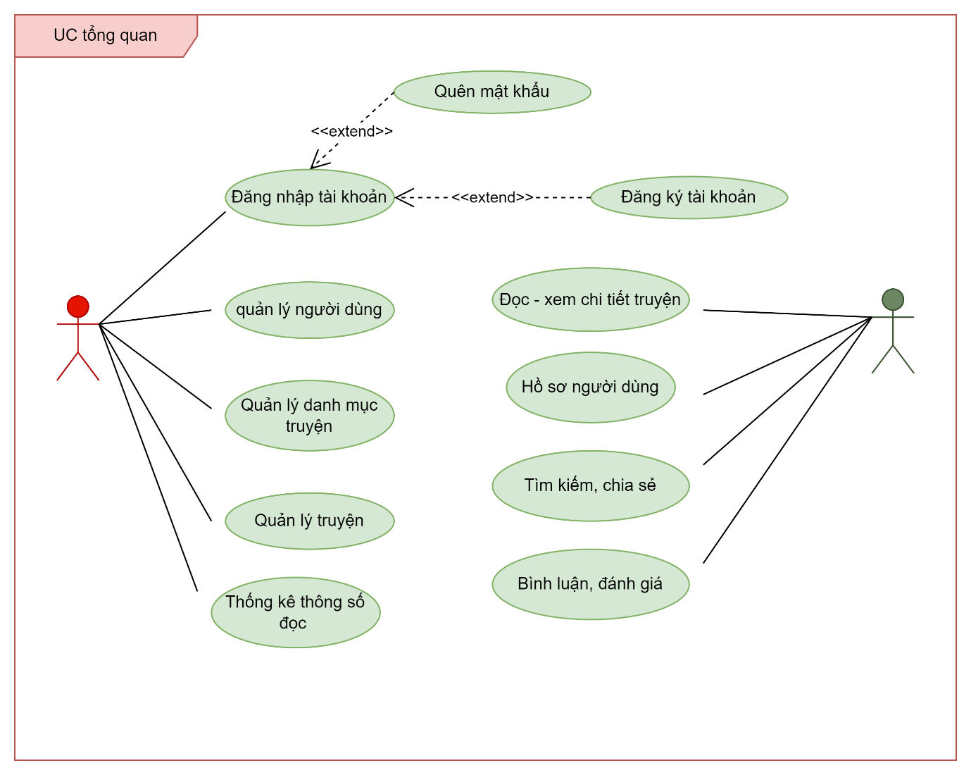

### **2.4 Biểu đồ use – case phân rã mức 2**

*Phân rã use – case đăng nhập*

### **2.5 Đặc tả use – case**

### **2.6 các yêu cầu phi chức năng**

# **CHƯƠNG 3: PHÂN TÍCH YÊU CẦU**

### **3.4. Xây dựng biểu đồ thực thể liên kết (ERD)**

* Entity Relationship Diagram (ERD) là một công cụ trực quan được sử dụng để mô tả cấu trúc logic của các cơ sở dữ liệu bằng cách hiển thị các đối tượng dữ liệu (entities) và các mối quan hệ (relationships) giữa chúng. Đây là một phần quan trọng trong quá trình thiết kế cơ sở dữ liệu.
* Xây dựng ERD của một trang web đọc truyện tranh gồm có:
* Xác định các đối tượng dữ liệu:
  + User (Người dùng)
  + Author (Tác giả)
  + Story_Category (Danh mục truyện)
  + Chapter (Chương)
  + Stories (Truyện)
  + Category (Danh mục)
  + Story_Author (Truyện của tác giả)
  + Viewed (Lượt xem)
  + Reported (báo cáo)
* Xác định các đặc tính của đối tượng dữ liệu:
  + Users (Người dùng): ID, Name, Email, Password, Level, Status, CreateAt, UpdateAt.
  + Author (Tác giả): ID, Name, Alias, Description
  + Story_category (danh mục truyện): ID, story_ID, category_ID, CreateDate,
  + Chapter (chương): ID, Name, Subname, Alias, Content, View, Story_ID, Active, CreateAt, UpdateAt.
  + Stories (truyện): ID, Name, Alias, Content, View, Status, Source, Image, User_ID, description, active, CreateAt, UpdateAt.
  + Category (Danh mục): ID, Name, Alias, Parent_ID, Keyword, description, CreateAt, UpdateAt.
  + Story_Author (Truyện của tác giả): ID, Story_ID, Author_ID, CreateAt, UpdateAt.
  + Viewed (lượt xem): ID, Story_ID, Author_ID, CreateAt, UpdateAt.
  + Reported (báo cáo): ID, Chapter_ID, Message, CreateAt, UpdateAt.
  + Password_reset (Đổi mật khẩu): Email, Token, CreatedAt
* Biểu đồ ERD mô tả mối quan hệ giữa các đối tượng dữ liệu:

